**Crear host virtual**

El archivo HOST de Windows => C:\Windows\System32\drivers\etc

Se coloca la IP y la dirección virtual que vamos a crear en este caso sería así: 127.0.0.1 applaravel.com.ar

El archivo de configuración de Apache para los host virtuales "vhost"=> C:\xampp\apache\conf\extra. El nombre del archivo es: httpd-vhosts.conf  
se coloca estas líneas en el archivo httpd-vhosts.conf  
*<VirtualHost *:80>*  
*DocumentRoot "C:/xampp/htdocs/applaravel1/public"*  
*ServerName applaravel1.com*  
*</VirtualHost>*

**Laravel**

Laravel está construido a partir de la Arquitectura Modelo Vista Controlador. Esto quiere decir que en unos directorios tendremos los controladores, en otros las vistas y en otro los modelos. Todos perfectamente separados

[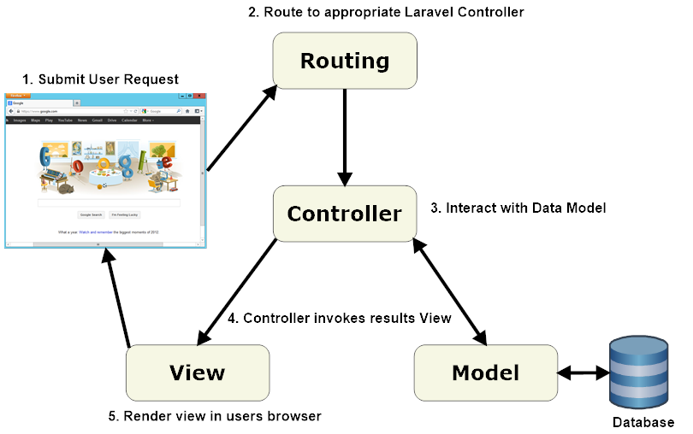](http://www.masterweb.la/wp-content/uploads/2015/10/laravel-mvc-components.png)

* La carpeta app está encargada de alojar todas las clases de nuestra aplicación. En esta carpeta pasaremos la mayor parte del desarrollo de nuestra aplicación
* Modelos => dentro de la carpeta app
* Controladores => dentro de app\Http,
* Rutas => dentro de routes\web.php.
* Vistas => dentro de la carpeta resources/views. Allí vemos la vista de bienvenida en welcome.blade.php con el mensaje que lo podemos modificar fácilmente
* En la carpeta config => podemos por ejemplo ver como se realiza la conexión a la base de datos. Una modificación de seguridad que tiene Laravel 5 es que ya no están directamente digitados acá esos datos de conexión, sino que los llama de una función env
* .env => Acá están los datos de conexión y le indicamos si estamos trabajando en local. Este es un archivo oculto que no va a ser compartido, para el caso de que en el proyecto estén trabajando más desarrolladores y por ejemplo no queramos que ellos sepan los datos de conexión de la base de datos de producción.
* Carpeta config => Allí también encontramos otros archivos como por ejemplo las rutas en donde se encuentran las vistas (en view.php) y todos los parámetros para enviar mails autenticados (mail.php)
* Carpeta database => Contiene las Migraciones y los seeds que los veremos más adelante. Las migraciones actúan como un control de versiones de nuestras bases de datos que todo el equipo de desarrollo puede reusar. Y los seeders nos permiten cargar datos de prueba a nuestras tablas
* Carpeta public => Acá estarán los archivos de acceso público a nuestra aplicación. Acá también tenemos el archivo index.php de nuestro framework que se encarga de inicializar todo lo necesario para que nuestro framework se ejecute.